GÉOGRAPHIE - Paysages naturels de la France (A02)

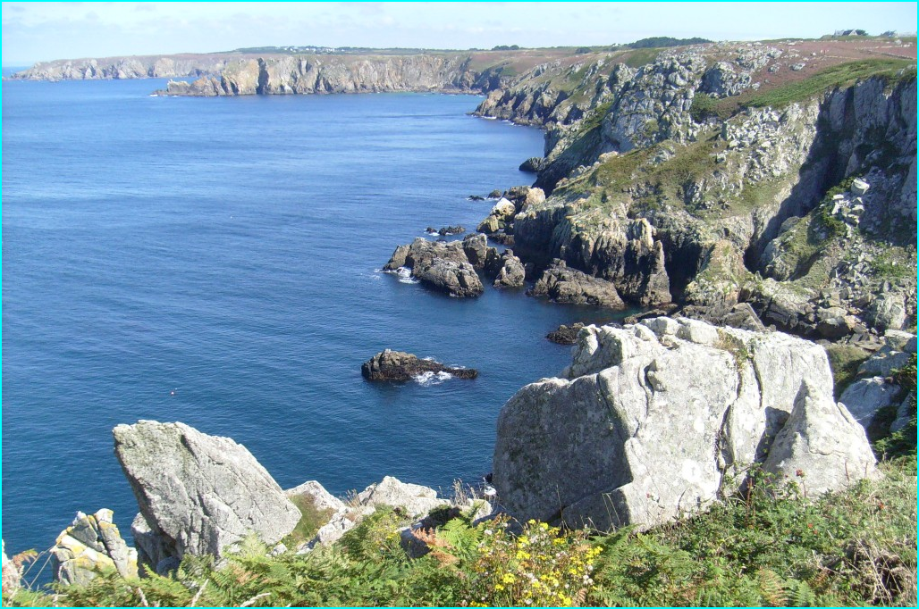
Les côtes rocheuses de Bretagne

